





Slovenská spoločnosť pre techniku prostredia, členská organizácia ZSVTS
Stavebná fakulta STU Bratislava
v spolupráci so
Slovenskou komorou stavebných inžinierov - SKSI

Vás pozývajú na

17. ročník vedecko - odbornej medzinárodnej konferencie



FACILITY MANAGEMENT 2019

Kvalita vo facility managemente

30.9. - 1.10. 2019
Hotel Patria, Štrbské Pleso

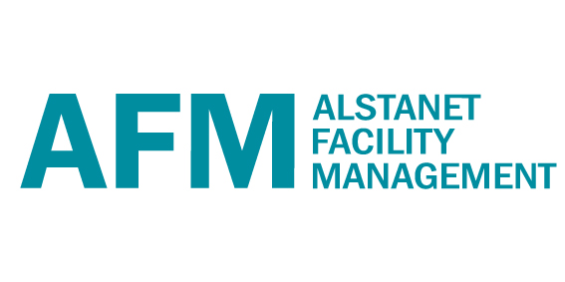
Generálny partner:

(1921)

Facility management vo svojej podstate predstavuje kvalitné integrované riadenie podporných činností v organizácii, čím prispieva k plynulému priebehu hlavnej činnosti organizácie a pomáha vytvárať pre pracovníkov kvalitné pracovné prostredie.
Uplatnenie tejto metódy v organizácii vedie k značným úsporám prevádzkových nákladov a tiež k zvýšeniu výkonnosti zamestnancov.

Slovenská spoločnosť pre techniku prostredia (SSTP) organizuje 17. ročník konferencie FACILITY MANAGEMENT 2019 na tému:
Kvalita vo facility managemente.

Cieľom konferencie je umožniť stretnutie odborníkov, vytvoriť priestor pre získanie nových informácií a na výmenu skúseností v tejto oblasti.
Tohtoročná konferencia je rozdelená do 5. tématických celkov:

I. FACILITY MANAGEMENT
II. SPRÁVA budov
III. Prevádzka budov
IV. informačné technológie
V. energetický manažment
Pozývame všetkých odborníkov zo štátnej správy, technikov zodpovedajúcich za prevádzku, údržbu a servis v budovách, ale hlavne správcov budov, zástupcov spoločenstiev vlastníkov bytov, SZBD a BHSR, taktiež prevádzkovateľov a osoby, tak fyzické ako i právnické, zodpovedajúce za výkon správy budov. Veríme, že pripravený program Vás oslovil a tešíme sa na stretnutie s Vami.

Odborní garanti:

prof. Ing. Dušan Petráš, PhD. doc. Ing. Viera Somorová, PhD.

Stavebná fakulta STU Bratislava Stavebná fakulta STU Bratislava
Radlinského 11, 810 05 Bratislava Radlinského 11, 810 05 Bratislava
dusan.petras@stuba.sk viera.somorova@stuba.sk

Prípravný vedecký výbor

Ing. Milan Hampl, IKA DATA spol. s r.o. (CZ)
doc. Ing. František Kuda, CSc., VŠB TU Ostrava (CZ)
Ing. Richard Matušek, PhD., SvF STU Bratislava
Ing. Ondřej Štrup, Hein Consulting, s.r.o. (CZ)

Organizačný garant: Editor zborníka:

Jana Polakovičová Mgr. Zuzana Švecová
SSTP, Koceľova 15 SSTP, Koceľova 15, BA
815 94 Bratislava sstp@sstp.sk
tel.: +421 (903) 562 108
sstp@zsvts.sk

www.sstp.sk
30. 9. 2019 pondelok

08.30 – 09.45 h registrácia účastníkov
09.45 – 10.00 h zahájenie konferencie
10.00 - 12.00 h I. sekcia: FACILITY MANAGEMENT
12.00 - 13.30 h obed
13.30 – 15.30 h II. sekcia: SPRÁVA budov
15.30 – 16.30 h Panelová diskusia pri káve
16.30 - 18.30 h III. sekcia: Prevádzka budov
18.30 – 20.00 h priestor na relax
20.00 – 22:00 h spoločenský večer s odovzdaním ceny

1. 10. 2019 utorok

08.00 - 08.30 h registrácia účastníkov
08.30 - 10.30 h IV. sekcia: Informačné technológie
10.30 - 11.00 h prestávka na kávu
11.00 - 13.00 h V. sekcia: ENERGETICKÝ MANAŽMENT
13.00 - 14.00 h diskusia, záver konferencie

30. 9. 2019 pondelok
08.30 - 09.45 h REGISTRÁCIA ÚČASTNÍKOV

09.45 – 10.00 h zahájenie konferencie
doc. Ing. Viera Somorová, PhD., SvF STU Bratislava

10.00 - 12.00 h I. sekcia: facility management
vedie: doc. Ing. Viera Somorová, PhD.
hlavný partner sekcie: Alstanet, s.r.o.

1. Kvalita vo facility managemente podľa STN EN
V. Somorová, SvF STU Bratislava

2. BIM – facility management – Smart City -> kvalita prostředí a služeb
O. Štrup, Hein Consulting, s.r.o. (CZ)

3. O&M manuál - využití informačního managementupro efektivní správu
T. Prokeš, Česká agentura pro standardizaci, (CZ)

4. EQ priestoru
M. Gečevský, I - AM, s.r.o.

5. Alstanet, s.r.o. – predstavenie spoločnosti

12.00 - 13.30 h OBED

13.30 - 15.30 h II. sekcia: Správa Budov
vedie: doc. Ing. František Kuda, CSc.
hlavní partneri sekcie: Prvá stavebná sporiteľňa, a.s.
KODYS SLOVENSKO, s.r.o.

1. Kvalitné financie = kvalitný facility management
M. Blanárik, Prvá stavebná sporiteľňa, a.s.

2. Asset management súčasťou facility - majetok pod kontrolou
M. Iľaš, KODYS SLOVENSKO, s.r.o.

3. Spokojní zamestnanci, pacienti a klienti nemocníc
A. Čarabová

4. Nové trendy vo facility managemente
A. Szabová, M. Bogár, AS Property, s.r.o.

5. Model facility managementu vo výrobnom podniku
D. Barenčíková, RONA, a.s.

15.30 – 16.30 h PANELOVÁ DISKUSIA pri káve

Téma: Ako docieliť kvalitu služieb facility managementu
vedie: Ing. Ondřej Štrup
diskutujúci: F. Kuda, R. Hurta, M. Gečevský

17.00 - 19.00 h III. sekcia: Prevádzka budov
vedie: Ing. Richard Matušek, SvF STU Bratislava
hlavní partneri sekcie: MARPEX s.r.o.
Elis Textile Care SK s.r.o.

1. Najnovšie trendy v servise pracovných odevov
R. Scheer, Elis Textile Care SK s.r.o.

2. Kritériá kvality v procese servisu a údržby obvodových plášťov
M. Kukla, B.E.Service, spol. s r.o.

3. Priestorový management vo facility managemente
R. Matušek, SvF STU Bratislava

4. Bezpečná práca vo výškach pri údržbe a opravách budov - fikcia alebo realita?
J. Uherek, SAFE TIME spol. s r.o.

5. Nástroje pro identifikaci neshod u osvětlovacích soustav
J. Mandys, Frontier Technologies

20.00 - 22.00 h SPOLOČENSKÝ VEČER S ODOVZDÁNÍM CENY

Cena SSTP za významný počin vo facility managemente za rok 2018

1. 10. 2019 utorok

08.00 - 08.30 h REGISTRÁCIA ÚČASTNÍKOV

08.30 - 10.30 h IV. sekcia: Informačné technológie
vedie: Ing. Milan Hampl
hlavný partner sekcie: CAD EXPERT s.r.o.
CAD Studio s.r.o.
1. Zavádění BIM při správě bytových domů
F. Kuda, VŠB TU Ostrava (CZ)

2. Několik inovací v jednomprojektu aneb "BIM v celém životním cyklu"
M. Hampl, IKA DATA, spol. s r.o. (CZ)

3. Efektivita ve správě budovy s využitím modelu BIM
A. Szóstko-Budzinska, T. Krajčinovský, Bim.Point

4. Informačný model ako databáza pre správu budov
P. Balco, CAD EXPERT s.r.o.

5. 3D skenovanie budov a prínosu pre facility management
M. Slabý, MARPEX s.r.o.

6. Praktický pohled na BIM a jeho využití pro FM
J. Bican, CAD Studio s.r.o.

10.30 - 11.00 h PRESTÁVKA NA KÁVU

11.00 - 13.00 h V. sekcia: ENERGETICKÝ MANAŽMENT
vedie: prof. Ing. Dušan Petráš, PhD.
hlavný partner sekcie: FRONTIER TECHNOLOGIES, s.r.o.

1. Energetický manažment v samospráve, podtitul svojpomocný zber dát
M. Škvarka, Mesto Trnava

2. Elektromobilita
M. Schneider, PRE (CZ)

3. Nová energetická klasifikácia vzduchových filtrov podľa Euroventu
F. Bálint, Camfil s.r.o.

4. Vetracie a klimatizačné systémy – Ako to nerobiť. Energetické kontroly klimatizačných a vykurovacích systémov ako jedinečná príležitosť.(z.314/2012). Judikáty. Primeraná odborná starostlivosť a informačná povinnosť.
J. Loffler, Výskumný ústav vzduchotechniky s.r.o.

5. Optimalizácia prevádzky knižnice a informačného centra
B. Slodičák, SIPRIN, s.r.o.

6. Energetický manažment – služba či biznis?
D. Petráš, SvF STU Bratislava

13.00 - 14.00 h DISKUSIA, ZÁVER KONFERENCIE

Poznámky:

ORGANIZAČNÉ INFORMÁCIE
Termín a miesto konania:
30.9. - 1.10. 2019, Hotel Patria, Štrbské Pleso

Účastnícky poplatok:
- účastník 85,00 + DPH = 102,00 €
- účastník člen SSTP* 70,00 + DPH = 84,00 €
- účastník člen SKSI 70,00 + DPH = 84,00 €
- jednotné vložné po uzávierke (23.9.2019) 100,00 + DPH = 120,00 €
- zborník prednášok tlačený 22,50 + DPH = 27,00 €
- zborník prednášok CD 10,00 + DPH = 12,00 €
- Hlavný partner konferencie*** 600,00 + DPH = 720,00 €
- Výstavný partner** 400,00 + DPH = 480,00 €
- Reklama v zborníku* 200,00 + DPH = 240,00 €

*Za členov SSTP považujeme len tých účastníkov, ktorí do zahájenia konferencie zaplatili členský príspevok na rok 2019.
***Hlavný partner sekcie
● firemná prednáška v odbornom programe ● logo, panel/banner alebo roll-up v priestoroch počas konferencie ● logo na pozvánke konferencie ● firemná prezentácia formou výstavného stolíka ● firemná prezentácia formou výstavného stolíka ● CD zborník prednášok
● účasť 2 zástupcov spoločnosti na konferencií ●

**Výstavný partner
● firemná prezentácia formou výstavného stolíka ● CD zborník prednášok
● účasť 1 zástupcu spoločnosti na konferencií ●

*Reklama v zborníku
● reklama v tlačenom a CD zborníku prednášok ● CD zborník prednášok
● účasť 1 zástupcu spoločnosti na konferencií ●

Uzávierka prihlášok je 23.9.2019.
Účastnícky poplatok poukážte najneskôr do 30.9. 2019 na účet SSTP vo VÚB Bratislava
č.ú.: 1307192857/ 0200, VS 21 + Vaše IČO, správa pre prijímateľa: firma / meno a priezvisko.
Naše IČO: 00896918, IČ DPH: SK2021491241, IBAN: SK67 0200 0000 0013 0719 2857,
BIC: SUBASKBX
V prihláške uveďte presnú fakturačnú adresu, vrátane IČO, IČ DPH (DIČ), v prípade súkromnej osoby presnú korešpondenčnú adresu.
Daňový doklad - faktúru Vám pošleme poštou po ukončení konferencie.
Účastnícky poplatok nie je možné platiť v hotovosti na mieste konania konferencie.
Pri neúčasti na konferencii účastnícky poplatok nevraciame. Náhradník je možný a vítaný.
Organizátor si vyhradzuje právo na zmenu poradia prednášok.

Ubytovanie:
Ubytovanie Vám rezervujeme. Zmluvné konferenčné ceny ubytovania:
- 2-lôžková izba štandard 88,00 €
- 1-lôžková izba štandard 78,00 €
- 2-lôžková izba LUX 108,00 €
- 1-lôžková izba LUX 98,00 €

V cene je zahrnuté: ubytovanie, DPH, miestny poplatok, vstup do bazéna a wellness, fitnes, stolný tenis a parkovanie vonku zdarma

Stravu a ubytovanie si hradí každý účastník samostatne, na obed a večeru v prvý deň konferencie Vás pozýva SSTP.

Prihlášky zasielajte e-mailom na adresu sstp@zsvts.sk najneskôr do 23.9. 2019.

Generálny partner:

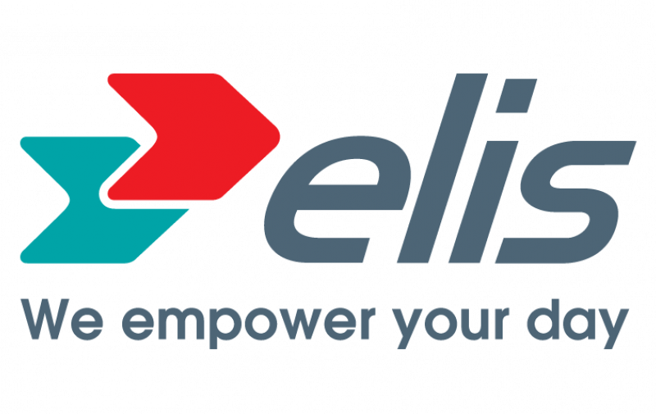

Hlavní partneri:








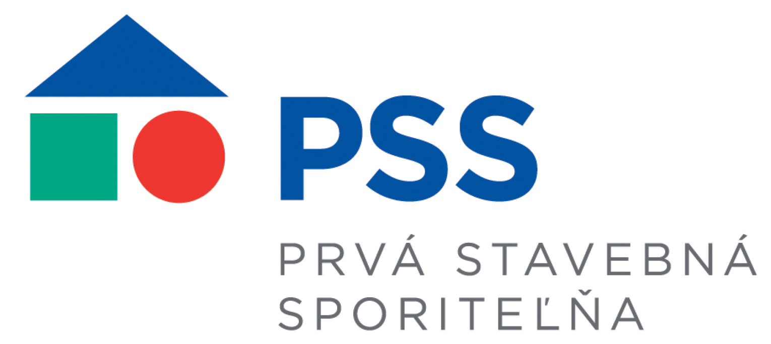

Výstavní partneri:





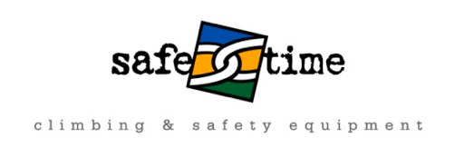
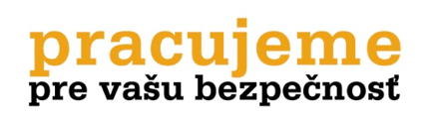

Mediálni partneri:


